Streetwork a nízkoprahové kluby
Streetwork a nízkoprahové kluby vyplňují bílé místo v kontaktu společnosti s dospívajícími.
Chceme mládeži a dětem nabídnout aktivní možnost vyžití volného času, poskytnout bezpečný prostor pro seberealizaci a zmírnit případná rizika spojená s dospíváním.
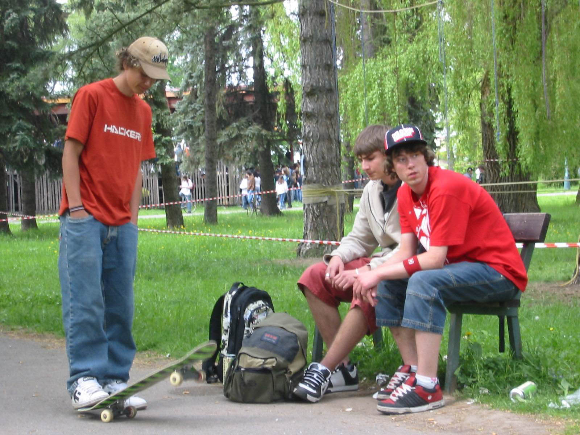
Tisíce dětí a mladých lidí tráví svůj čas na ulicích, nádražích, v parcích a hernách. Důvod je prostý: buďto nemají zájem o mimoškolní aktivity nebo si je nemůžou dovolit - důsledkem je přebytečný čas a nuda. Za těchto okolností jsou vystaveni vyššímu nebezpečí, že budou konfrontováni s drogovými experimenty, šikanou, kriminalitou nebo sexuálními službami. Tato nebezpečí tedy neovlivňují pouze mládež samotnou, ale dopad mají i na celé rodiny a komunitu jako celek. Od roku 1995 se v České republice rozvíjí nové metody sociální pomoci, zcela odlišné od klasického institucionálního modelu sociální práce. Jde o streetwork, tedy terénní sociální práci a o nízkoprahové kluby - nízkoprahová zařízení pro děti a mládež. Tyto typy služeb jsou velmi často mylně přiřazovány pouze do drogové problematiky. Jejich záběr je však daleko širší - obsahují v sobě prvky sociální pomoci, prevence i volnočasových aktivit a dávají tak novou šanci pro práci s dětmi a mládeží.
Nízkoprahová zařízení a další, kteří se snaží rozvíjet a profesionalizovat poskytované nízkoprahové služby, sdružuje Česká asociace streetwork. Za tímto účelem realizuje dva vzdělávací projekty pro pracovníky v Nízkoprahových klubech a v terénních programech. Oba se zaměřují na zajištění odbornosti a kvality v těchto službách a jsou podporovány z Evropského sociálního fondu, státního rozpočtu České republiky a rozpočtu Hl. m. Prahy.
Kdo je streetworker?
Streetworker je sociálním pracovníkem, jehož "kanceláří" je přirozené prostředí klientů - tedy ulice, parky, kluby, herny, nádraží a podobně. Tedy místa, kde se potenciálně potřební pohybují. Jeho úkolem je vyhledávat a kontaktovat skupiny a jednotlivce, kteří jsou stylem svého života a nebo trávení volného času více ohroženi negativními sociálními jevy a následně jim nabídnout, nebo zprostředkovat pomoc. Jde především o ty jednotlivce, kteří sami nejsou ochotni pomoc vyhledat, nebo to nedokáží. U neorganizovaných dětí a mládeže se streetworker setkává s velkým spektrem problémů: pasivním trávením volného času a z toho vyplývající nudou, s experimentováním s drogami, trestnou činností a vandalismem, psychickými a sociálními problémy spojenými s dospíváním, s problémy v rodině a ve škole, nebo záškoláctvím. Streetworker často pracuje s mladými lidmi, kteří se hlásí k některé vyhraněné skupině - subkultuře. Těmto lidem streetworker nabízí poradenství přímo v terénu, instrumentální pomoc s jejich problémy (např. doprovod na úřady, zprostředkování další odborné pomoci), nebo asistenci při realizaci jejich vlastních nápadů a akcí. Metodu terénní sociální práce lze zařadit zejména mezi služby sociální prevence.
Co je nízkoprahový klub pro děti a mládež?
Nízkoprahové kluby (odborně nízkoprahová zařízení pro děti a mládež - NZDM) jsou určeny dětem a mládeži, které tráví svůj volný čas touláním na ulici, v partě či jinak neorganizovaně. Navštěvovat jej mohou všichni - od jedničkářů z gymnázia přes skejťáky, vyznavače alternativního způsobu života až po "průšviháře" ze zvláštní školy. Jsou v podstatě volnočasovou alternativou k různým zájmovým útvarům kroužkům a jiným organizovaným aktivitám, navíc ale poskytují poradenství a sociální servis. Přístup do nízkoprahových klubů není omezen financemi, zájmem ani časem příchodu či odchodu. Návštěvníci mají svobodu volby, a to jak při pohybu v prostoru klubu, tak v chování i ve volbě vykonávaných činností. Nízkoprahové kluby mladým nabízejí mnoho programů a vybavení: poslech muziky (každý si může donést svoji) a promítání filmů na přání, stolní fotbal, stolní tenis, kulečník, air hockey, lezeckou stěnu či půjčovnu sportovního vybavení na ven, zkušebnu s hudebními nástroji pro mladé začínající kapely, výtvarnou dílnu s hrnčířským kruhem apod.
Zásadní význam klubů je však v jejich poradenské a preventivní činnosti - umožňují dětem a mládeži si popovídat, nebo se svěřit se svými problémy, které mohou za pomoci pracovníků vyřešit. Vytvářejí pro děti chráněný prostor, v němž dospívající najde svoje místo, což je přesně to, co v mnohdy nebezpečných velkoměstech a na anonymních sídlištích chybí. Mládež je během pobytu v klubech zároveň chráněna a současně pod "dozorem" zkušených a pro tento účel školených pracovníků. V každém klubu rovněž platí přesná pravidla, která mimo jiné zakazují užívání alkoholických nápojů, drog, násilí či šikanu.

